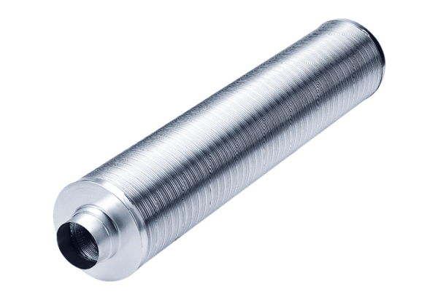Cijevni prigušivač RSR 8/50Jedinica za pakiranje: 1 komAsortiman: C
Broj artikla: 0092.0320Proizvođač: MAICO

